老子智慧-报怨以德
2015-01-16鬼脚七
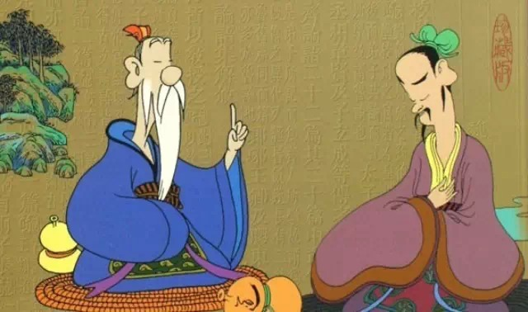
本文讲为什么要报怨以德，如何才能报怨以德。
公元2014年1月16日，杭州

大小多少，报怨以德。
图难于其易，为大于其细；天下难事，必作于易，天下大事，必作于细。是以圣人终不为大，故能成其大。
—-《老子》第六十三章
大概意思是说：
大要从小做起，多要从少做起，报答怨恨，从“德”做起。
解决困难要从容易的开始，想要成大事要从细微的开始；天下所有难事，必定从容易的开始；天下再伟大的事情，必定从细微的开始。所以有道的人从来自以为大，也不做什么大事，因此能成就其伟大。
老子的这一章，很多人都解读过，有不少歧义，不同的人解读不一样。解读成什么样没关系，关键是要体会老子背后想要表达的意思。
我读这章的时候，有一种空旷的感觉，一下子感觉所有的问题都不是问题，所有的困难都不是困难；再难的事情，也是从容易开始解决；再伟大的事情，也是从细微开始积累；再牛逼的人，都是在做一些小事啊；人家马云、比尔盖茨、李嘉诚那么牛逼，也是一步一步做起来的；淘宝上那些每年卖上亿的大卖家，以前也是慢慢搞起来的。看到这里，老子的这一章，还很有鸡汤味道。
有人说：我平时强迫自己读很多书，也读传统国学，但读几年也读不出什么感觉。
有人读书只是学习知识，记性不错，甚至能背下来全文，这种读书意义就少了很多。读国学经典，你应该结合自己，结合人生，结合社会，结合历史有一些思考。一旦你开始结合，你会发现很容易跟古人对话。并非对书中的内容一定要认同，但你一定要理解，他有他的观点，你有你的观点，你们相互比较，莞尔一笑。
天下大事必作于细！天下难事必作于易！
每个人都有焦虑和担心，我以前经常对某件可能要发生的事情特别担心。但每每想到“天下大事必作于细”，我就很容易释怀。管它呢，再大的事情，也是一步一步来的。我每时每刻需要面对的，都是小事。
这些都好理解，这一章，最难理解是“报怨以德”。报怨以德，字面理解就是别人对我不好，我还要对别人好。但为什么要这样？
这些圣人，都是一些怪异的人。老子说：报怨以德。耶稣说：
别人拿走你的衬衣，你把外套也给他。
真是费解啊，世界上还有这么傻的人嘛？不只是你觉得费解，连孔子没得道之前也很费解。
孔子学生问：‘以德报怨，何如？’
孔子说：’何以报德？以直报怨，以德报德。’
孔子的回答很合乎世人的理解：别人对你不好，你就不要忍让，用正直报答怨恨，用恩德来报答恩德。如果让孔子回答耶稣的话，孔子会说：谁拿走了你的衬衣，你要立马抢回来！谁要是送你衣服，你也要送他衣服。
从这个回答看，孔子和老子的境界高下立判。孔子区别德和怨，而老子没有区别。孔子以直报怨，但怨依然在。老子在第七十九章说：
和大怨，必有馀怨.
意思是无论你如何调节怨恨，总会有些一些是消除不了的。而报怨以德，是唯一的解决方式。
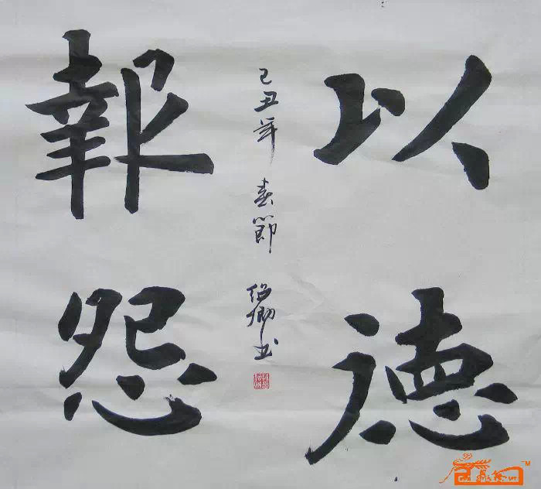
真的可以做到报怨以德么？当然，当你理解了怨、理解了德、理解了爱，你就能做到。
首先，“怨”从何来？
有人偷了我的衬衣，我心生怨气！记住，是我心生怨气。如果衬衣对我很重要，我怨气非常重；如果衬衣对我不重要，我怨气比较小；如果那件衬衣本身就是我要丢掉的，那我没有怨气。这个解释逻辑你能接受吧。好，再仔细看，怨气大还是小，更多依赖于我自己是否看重衬衣，而和人家关系不大。这个解释还是表面的，你接着往下看。
衬衣丢失，是物理现象，是一个事情的发生。我们内心把这个现象定义为“偷”，而我们从小被教育，偷东西是可耻的，于是有怨气；衬衣被定义为是“我的”，我的东西被偷了，是个损失，我们从小被教育要保护好自己的东西，于是有怨气。如果一个三岁的小盆友衬衣不见了，他会不会有怨气？小盆友可能会着急，但一定不会有怨气。得道的人，就像小孩子。
明白了么？所有的怨气，都来自于我们的内心。
其次，何为“德”？
每个人都知道什么是好的行为，但老子说：“上德不德，是以有德。”你去追求德行，已经不符合德了。有人为了让自己是道德模范，每天都要去做好事，这种就不是真正的德；如果有人从内心觉得清洁工人辛苦，每天都给他们送茶倒水，这种是真正的德行。真正有德的人，并不会刻意去分别这个行为是不是符合德行。
如果有人为了做到“报怨以德”，可以忍气吞声，做出高姿态还对别人好，但内心只是为了获得外界评价，这时候早已远离了“德”。
再次，向内求。
别人对我好，我用一种方式做事；别人对我不好，我用另外一种方式做事。这看上去好像很有道理，但仔细想来，自己的做事方式是随着别人的行为来变化，自己的情绪也是随着外界而变化的。我们希望得到的幸福、安宁，都在依赖外界环境。我们想住更大的房子，买更好的车子，穿更漂亮的衣服，好像得到了这些我们就会幸福一样。实际并非如此，社会发展这么快，很多人积累了很多财富，但从来没觉得幸福。这些都是向外求。
对于得道的人来说，他会向内求。怨气会不会生气？这完全是内部产生的；谁对我不公平，只是内心的标签；周围社会的关系，都是内心的投射。得道的人，不会去分别是德行或者非德行，只会抱着本心做事。所以老子说：抱一为天下式。
一个得道的人，根本不会对人起“怨”。因为他明白所有的怨都来自自己，所有的怨只是“自我”的演化。一个得道的人，其行为符合德行。不只是报怨以德，报什么都是以德。报怨以德，是说给我们世俗人听的。
最后，什么是“爱”？
有人说：理解是理解了，但我不是得道的人，怎么可能做到报怨以德？来，我们看看每个人都见过的报怨以德的例子。
父母对小孩子的爱就是如此。首先父母不会对自己小孩产生怨恨，无论是什么行为。父母对小孩子的行为，也不会判断是否有德行，只是在为他好。这不正是抱怨以德么！
父母为什么可以这么爱小孩？因为在很多父母心里，小孩就是他们的一切。就像年轻人坠入情网，对方就是他的一切！到底是因为小孩是父母的一切，父母才爱小孩，还是因为父母爱小孩，小孩才是父母的一切？答案是分不开。有一点是肯定的，当某项东西是你的一切时，此时你就爱它。其实此时你就是爱，也就是一。
爱就是一，或者爱就是合一，或者爱就是你能意识到的合一，理解了这点，你会明白你本身就是爱，只是被情绪所掩盖。算了，我还没有找到合适的方式来一步一步解读爱，讲多了只会让你更糊涂。
继续回到老子智慧。
无论是在工作中，还是生活中，或者感情里，若能做到报怨以德，那么怨恨才会彻底消失。圣人之道，以德报怨，以德报德，以德行天下。
总有人说，我不是圣人，我不可能做到。嗯，说了你也不信，每个人都是圣人，你也是。



